薛家中心幼儿园区域观察记录表
观察对象：凡凡、权权 | 年龄：6周岁2个月 、5岁12个月
观察者：张洁
观察时间： 11月2日
观察地点： 教室
儿童人数： 2 | 成人人数：1
观察目的：了解幼儿的拼搭水平
观察内容：是如何合作拼搭机械力组合游戏的，是否能够按照图纸或经过自己的想象拼搭成功，
观察背景：
科探区游戏：机械力组合。规则：幼儿通过运用这种材料尝试组装不同的机械力玩具，探索大小齿轮的转动。
凡凡是个比较爱动脑筋、喜欢动手操作的孩子，每次科探区都能看到他不断尝试探索的身影。每次去玩都表现出很强的兴趣和兴奋感。
观察实录：
- 第一次尝试：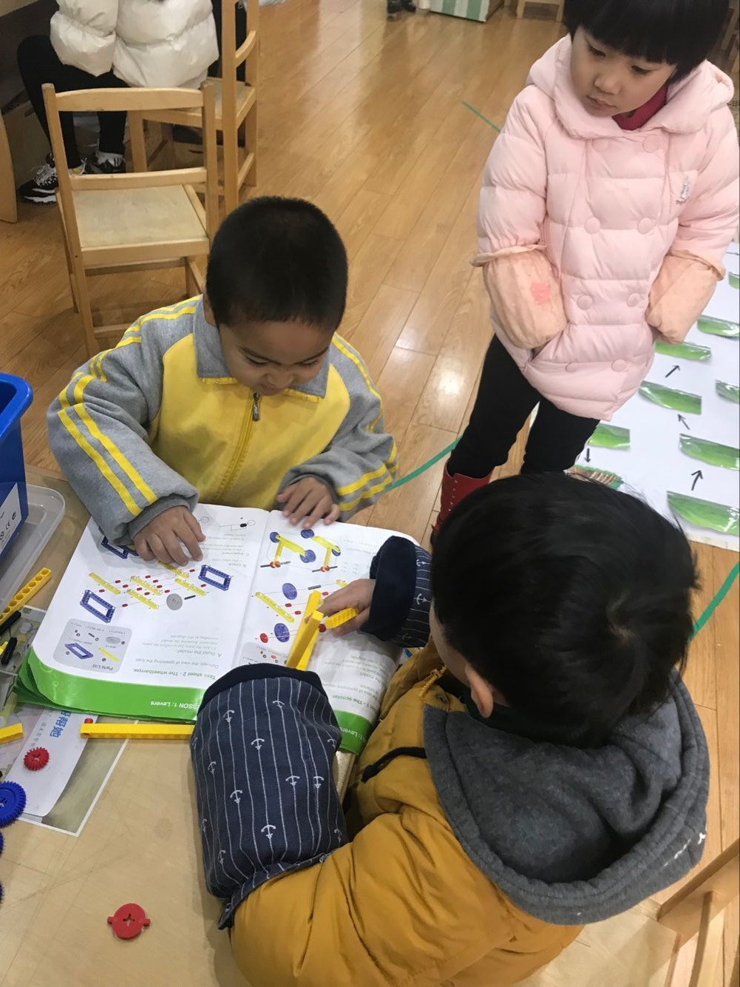
凡凡和权权选择了五六根同样长短的的长方体小棒，和三四个大小不一的齿轮，打开图纸想照着图纸上的图形进行拼搭，经过大约5分钟的拼搭，一个小型滑板车拼好了，但是凡凡发现滑板车可以滑动起来，但放在桌子上会倒，权权说：“这个滑板车站不起来”。凡凡说：“我们再看看图纸上面呢，有没有少装了什么”。
第二次尝试：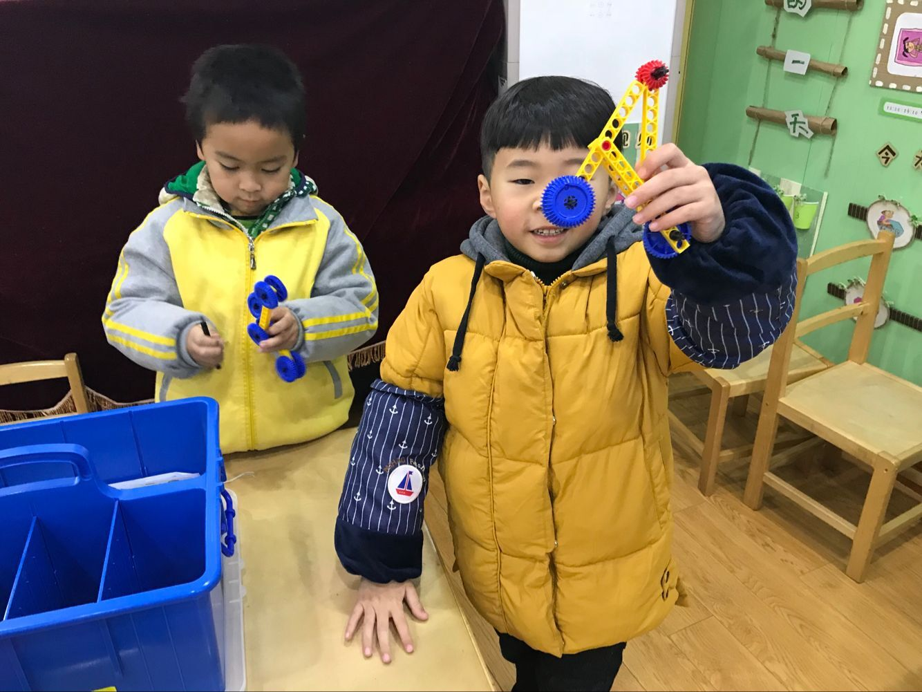
凡凡把刚组装的滑板车全不拆开，然后又仔细看了下图纸，突然啊！的叫了一声，说：“我知道了，图纸上后面有两了齿轮的”，然后他们又用了大概4分钟把滑板车又重新组装了起来。
第三次尝试：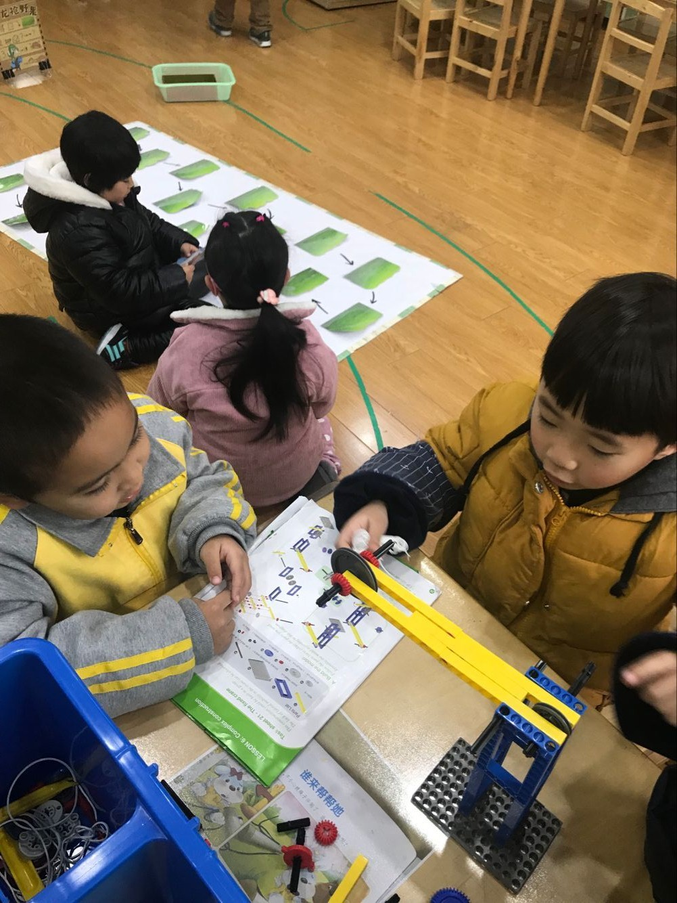
凡凡说权权你看这里有个吊车的图，我们一起来组装起来吧！权权看了一眼说：“我不会”，凡凡说“我们一起拼，不会了我们再问老师。”权权说：“好的”可是拼到一半的时候，凡凡说这上面要装2个齿轮的，这样系上线拉动轮子上面的小齿轮就会带动大齿轮转动。权权说装一个齿轮也是可以调起来的。凡凡说：“那我们都来试试。这个时候收区域的音乐响了。
对话：
师：你们见过现实生活中的吊车吗？
凡凡：我远远的看见过
权权：我也是。
师：你们放学后可以的话再远远的观察一下。再结合我们的图纸想一想。下次区域的时候都可以尝试一下你们的方法，看看你们俩谁的方法可以成功的拼出吊车并能实验一下能否成功吊出物品。
分析解读：
《3-6岁儿童学习与发展指南》中指出：在社会领域大班孩子活动时能与同伴分工合作，遇到困难能帮助一起克服；能主动发起活动或在活动中出主意、想办法。在科学领域探索中能与他人合作与交流。由此次游戏情况可以看出，凡凡能够与权权两两合作，而且合作非常愉快。三次尝试都是凡凡主动与齐齐互动合作，扮演着指挥者的身份，很有自己的想法，并能与人交流分享自己的想法并付诸实践。
根据《思来氏幼儿观察指标》凡凡在同伴互动方面达到水平四：幼儿邀请其他幼儿一起玩。在游戏前凡凡邀请权权一起拼搭组装。
在观察他们的交流中发现，他们关注多的是怎样组合成功：“至于组合成功后对于各种力量的实验并不是很理解。
支持跟进：
对凡凡的支持策略：区域后分享交流，让凡凡在集体面前分享交流自己组装的组合力玩具的发现，鼓励凡凡乐于尝试探索、并去实验各种组合力分别要用的力量。
对游戏规则的调整：玩具组装好以后要进行实验，并把实验的过程和遇到的问题绘画下来再进行分享。

